

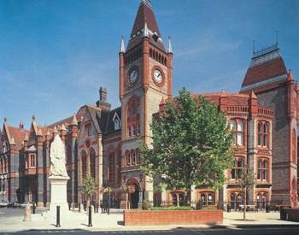**Martedì 6 dicembre alle ore 18,00** si terrà presso l’Istituto “Angelo Custode” l’assemblea per presentare

**la vacanza studio a Reading (UK)**

per i ragazzi della Scuola Secondaria di I° grado che si terrà **dal 3 al 16 luglio 2017.**